Capítulo 1 – Introdução

1.6 Metodologia
A pesquisa desenvolvida neste trabalho possui natureza aplicada, uma vez que busca propor, implementar e validar uma arquitetura de Predistorção Digital destinada à utilização em FPGAs de recursos limitados. Quanto aos objetivos, caracteriza-se como uma pesquisa de caráter exploratório e descritivo, fundamentada em revisão bibliográfica e desenvolvimento experimental.
A primeira etapa consistiu na revisão da literatura sobre amplificadores de potência, técnicas de linearização e modelos de Predistorção Digital. Foram analisadas diferentes abordagens, incluindo modelos polinomiais, Memory Polynomial, Generalized Memory Polynomial e outras arquiteturas amplamente utilizadas, identificando suas vantagens, limitações e requisitos computacionais.
Na etapa seguinte foi definida a arquitetura DPDnano-Lite. O projeto arquitetural contemplou a escolha do modelo matemático, a organização modular, a representação em ponto fixo, a definição do pipeline de processamento e a especificação das interfaces entre os módulos, sempre considerando as limitações de recursos da FPGA Tang Nano 4K.
Após a definição da arquitetura, realizou-se a implementação dos módulos em linguagem Verilog. Cada bloco funcional foi desenvolvido de forma independente, permitindo validação incremental e facilitando a integração do sistema completo. Essa estratégia reduziu a complexidade do processo de desenvolvimento e tornou a arquitetura mais facilmente reutilizável.
Em seguida foram elaborados testbenches autoconsistentes para verificar o funcionamento individual dos módulos e posteriormente do sistema integrado. As simulações foram executadas no ambiente ModelSim, permitindo validar a funcionalidade da arquitetura, identificar inconsistências durante o desenvolvimento e confirmar o atendimento aos requisitos definidos para o projeto.
Por fim, os resultados obtidos durante as simulações foram analisados qualitativamente, verificando a consistência funcional da arquitetura proposta e sua adequação para implementação em FPGA de baixo custo. A metodologia adotada fornece uma base organizada para futuras extensões, incluindo adaptação automática de coeficientes, expansão da ordem polinomial e implementação em dispositivos de maior capacidade.
A Tabela 1.1 sintetiza as etapas metodológicas do trabalho, relacionando objetivo, método predominante e produto esperado em cada fase da pesquisa.
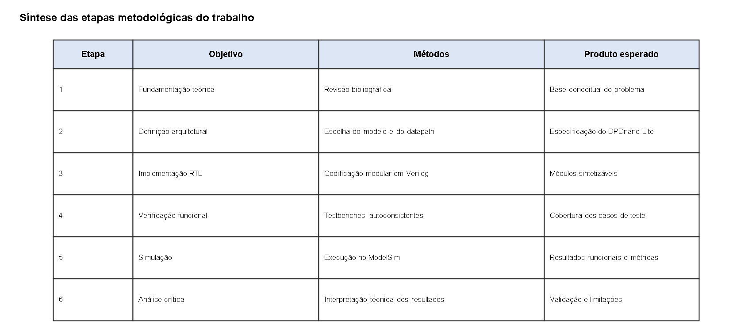
Tabela 1.1 – Síntese das etapas metodológicas adotadas no desenvolvimento do trabalho.
A Figura 1.3 resume o fluxo metodológico empregado, desde a revisão bibliográfica até a análise dos resultados de simulação e verificação funcional.
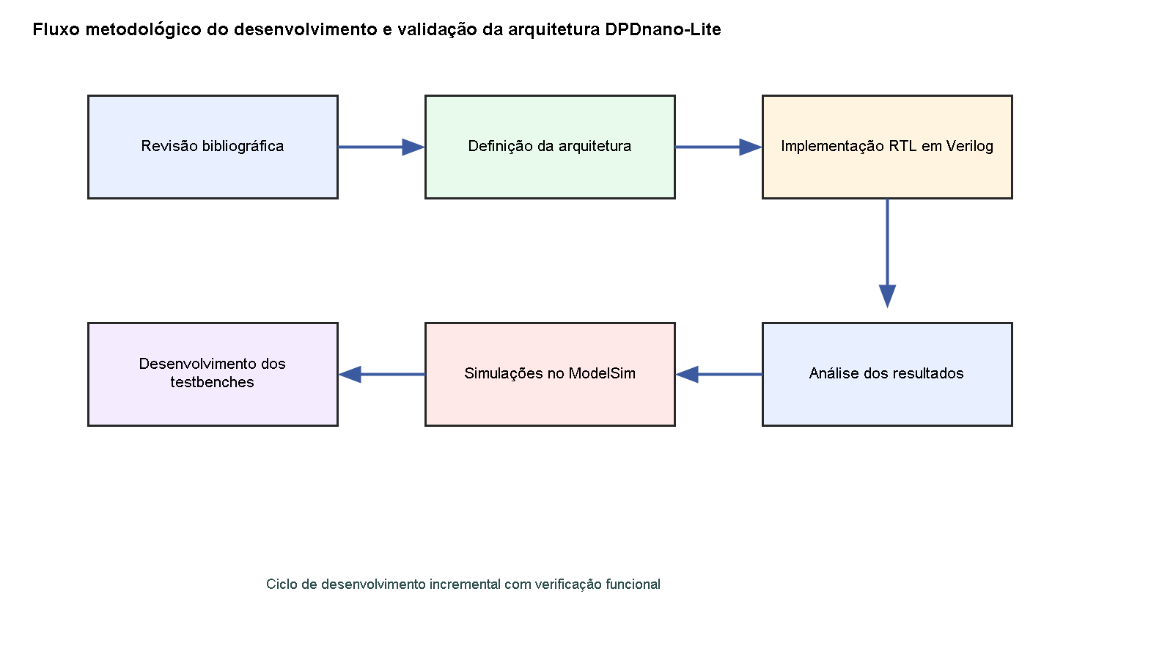
Figura 1.3 – Fluxo metodológico do desenvolvimento e validação da arquitetura DPDnano-Lite.

